**ViewGroup**

viewgroup은 children views들을 담는 컨테이너.

android:addStatesFromChildren

viewgroup의 drawable state가 그 자식의 drawable state를 포함할지 여부.

child edit text가 포커스 될 때 group도 포커스 되게 할 것인지.

android:animateLayoutChanges

layout이 바뀔 때 layout transition이 돌아가게 할지 여부.

android:clipChildren

child가 경계에 묶일지 안 묶일지.

android:clipToPadding

clip에 패딩 적용?

android:descendantFocusability

포커스 속성 관련

android:layoutAnimation

에니메이션 지정

android:layoutMode

layout mode 설정

**LinearLayout**

세로 또는 가로의 단일 방향으로 모든 하위 요소를 정렬하는 뷰 그룹. android:orientation을 이용해 정렬 가능. android:layout_weight를 이용해 가중치 할당가능.

android:baselineAligned

이것이 false로 설정되면 layout이 children의 baseline에 맞춰지는 경우를 방지. children이 다른 gravity를 가질 때 유용함.

LinearLayout에 포함되는 TextView들은 글씨들의 first line을 align하도록 설정됨

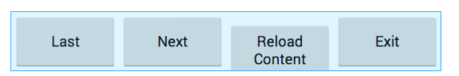

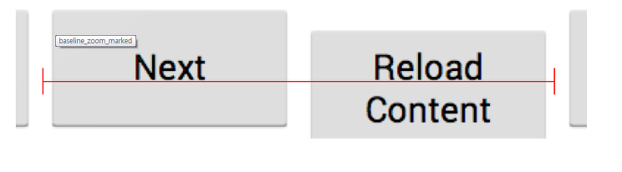

android:baselineAlignedChildIndex

어떤 child에 맞출것인가?

android:divider

divider그림 설정

android:gravity

오브젝트가 content에 어떻게 위치해야 하는지

androidLmeasureWithLargestChild

가장 큰 넓이의 자식 뷰로 크기를 맞춤

**RelativeLayout**

상대 위치에 하위 뷰를 표시하는 뷰 그룹. 여러 개의 중첩된 LinearLayout 그룹을 사용한다면 단일 RelativeLayout으로 대체 가능함.

**FrameLayout**

children으로 추가된 여러 뷰 위젯들 중 하나를 Layout의 전면에 표시할 때 사용하는 클래스. 액자와 같다고 보면 됨. 주 용도는 액자처럼 화면에 표시될 뷰를 바꿔가면서 표시하기 위함.

**TableLayout**

TableLayout은 행과 열로 하위 View요소를 표시하는 ViewGroup

**GridLayout**

2차원 격자무늬 형태의 레이아웃으로 TableLayout의 단점을 보완.

android:alignmentMode

어떤 식으로 align을 할 것인가?

android:columnCount

android:rowCount

row, column의 개수 결정

**ConstraintLayout**

RelativeLayout보다 유연함.